
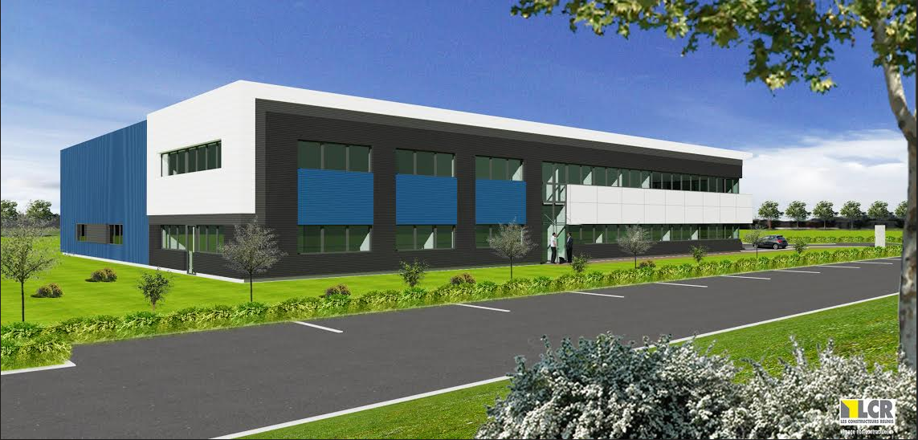
AGREGATION EXTERNE SII INGENIERIE DES CONSTRUCTIONS
PROJET AREALIM
Dimensionnement d’une poutre de roulement
BERGEAT Damien
Date de naissance : 07/08/1990
Numéro de candidat : 9114238627

Table des matières
Introduction 9
1 Présentation du dossier support 10
1.1 Le projet 10
1.2 La société LCR 12
1.3 Définition de la structure du projet 13
1.3.1 Structure du bâtiment 13
1.3.2 Enveloppe du bâtiment 14
2 Analyse technique et scientifique 15
2.1 Contexte de l’étude 16
2.2 Sollicitations de la poutre de roulement 19
2.2.1 Hypothèses 19
2.2.2 Caractéristiques du pont roulant 19
2.3 Charges verticales sur la poutre de roulement 21
2.3.1 Définitions : 21
2.3.2 Charges verticales 23
2.3.3 Calcul des charges verticales 24
2.4 Charges horizontales sur la poutre de roulement 26
2.4.1 Les charges horizontales dues aux accélérations et décélérations 27
2.5 Force horizontale due a l'accélération ou la décélération du chariot 33
2.6 Force de tamponnement liée au déplacement de l'appareil de levage 33
2.7 Force de tamponnement liée aux déplacements du chariot 34
2.8 Résumé des charges 35
2.9 Vérification de la poutre de roulement 36
2.9.1 Effets des charges de pont roulant 36
2.9.2 Vérifications aux états limites ultimes 37
2.9.3 Vérifications aux états limites de services 37
2.9.4 Choix de la section 38
3 Potentialités pédagogiques du dossier support 40
3.1 Potentialités du dossier 40
3.2 Contexte de la séquence détaillée 41
3.3 Progression des 1ères STI2D en ETT 42
3.4 Présentation de la séquence 43
3.5 Déroulement de la séquence 44
3.6 Méthodes pédagogiques 45
3.6.1 Pédagogie active 45
3.6.2 La classe inversée 48
3.6.3 Ilots Bonifiés (voir annexes 16 à 21) 50
3.6.4 Les cartes mentales 53
3.7 Séances développées 59
3.7.1 Travaux Dirigés en îlots bonifiés 59
3.7.2 Activités Pratiques : Banc de flexion 59
ANNEXES : 60
ANNEXE 1 : Plan de masse 61
ANNEXE 2 : Vue en plan RDC 62
ANNEXE 3 : Vue en plan R+1 63
ANNEXE 4 : Coupes 64
ANNEXE 5 : Façades 65
ANNEXE 6 : Implantations 66
ANNEXE 7 : Perspective 67
ANNEXE 8 : Coupes 68
ANNEXE 9 : Vue en plan 69
ANNEXE 10 et 11 : Groupes de charges 70
ANNEXE 11 : Valeur des coefficients dynamiques 70
ANNEXE 12 : Disposition du pont roulant 71
ANNEXE 13 : Disposition de la poutre de roulement 71
ANNEXE 14 : Section de la poutre de roulement 72
ANNEXE 15 : Chargement de la poutre de roulement 72
ANNEXE 16 : TD Courbe de traction d’un matériau et masse volumique (version élève) 73
ANNEXE 17 : TD Courbe de traction d’un matériau et masse volumique (version professeur) 74
ANNEXE 18 : TD Courbe de traction d’un matériau et masse volumique (indices) 75
ANNEXE 19 : Questionnaire/Vidéo en classe inversée sur la traction 76
ANNEXE 20 : Synthèse traction 77
ANNEXE 21 : Fiche déroulement TD Courbe de traction d’un matériau et masse volumique 78
ANNEXE 22 : AP Banc d’essai de flexion (version élève) 79
ANNEXE 23 : AP Banc d’essai de flexion (version professeur) 80
ANNEXE 24 : Protocole expérimental 81
ANNEXE 25 : Fiche déroulement AP Banc de flexion 82

Table des figures
Figure 1 : Plan de masse 9
Figure 2 : Localisation de la société 9
Figure 3 : La société SKF en quelques chiffres 10
Figure 4 : La société LCR en quelques chiffres 11
Figure 5 : Photos de la structure métallique de la zone "atelier" 12
Figure 6 : Mezzanine avec plancher collaborant et escalier métallique (photo gauche), Pont roulant (photo de droite) 12
Figure 7 : Façades du bâtiment 13
Figure 8 : Coupe AA zone "atelier" 15
Figure 9 : Détail du pont roulant 16
Figure 10 : Détail A Poutre de roulement 16
Figure 11 : Détail pont roulant variante 2 19
Figure 12 : Définition de la masse à lever et du poids propre d'un appareil de levage [EC1.3] 20
Figure 13 : Position de l'appareil de levage en charge pour obtenir le chargement maximal de la poutre de roulement [EC1.3] 22
Figure 14 : Position de l'appareil de levage à vide pour obtenir le chargement minimal de la poutre de roulement [EC1.3] 22
Figure 15 : Disposition des forces horizontales longitudinales et transversales exercées par les galets produites lors des accélérations et des décélérations [EC1.3] 26
Figure 16 : Définition des forces transversales H_{T},i [EC1.3] 27
Figure 17 : Définition de l'angle $α$ et de la distance h [EC1.6] 28
Figure 18 : Récapitulatif des charges dues à la marche en crabes de l'appareil de levage 31
Figure 19 : Critères de Vérification de la section HEA 300 [Page Craneway] 37
Figure 20 : Section HEA 300 [Page Craneway] 37
Figure 21 : Section HEA 220 + 2 cornières 50x50x5 [Page Craneway] 38
Figure 22 : Critères de Vérification de la section HEA 220 + 2 cornières [Page Craneway] 38
Figure 23 : Pourcentage des notions retenues suivant l'activité 45
Figure 24 : Fiche de suivi des îlots 51
Figure 25 : Carte mentale pour le brainstorming ou la mise en situation 53
Figure 26 : Carte mentale tableau de bord. 53
Figure 27 : Documents d’une activité pratique traditionnelle 54
Figure 28 : Organisation de l’activité pratique « Banc d’essai de flexion » sous forme de carte mentale 56

Table des tableaux
Tableau 1 : Caractéristiques du pont roulant Version A 16
Tableau 2 : Caractéristiques du pont roulant Version 2 19
Tableau 3 : Classe de levage de l'appareil [EC1.3] 21
Tableau 4 : Classification des actions [EC1.3] 22
Tableau 5 : Définitions des coefficients dynamiques [EC1.3] 22
Tableau 6 : Définition de α_{F}, α_{V} et α₀ 29
Tableau 7 : Détermination de la distance h [EC1.3] 30
Tableau 8 : Définition des valeurs de λ _{s,i,j,k} [EC1.3] 31
Tableau 9 : Résumé des charges 35
Tableau 10 : Potentialité du dossier pédagogique 40
Tableau 11 : Progression de la première année de l'enseignement technologique transversal 42
Tableau 12 : Présentation de la séquence 4 : Comportement mécanique des matériaux 43
Tableau 13 : Déroulement de la séquence 4 : Comportement mécanique des matériaux 44
Tableau 14 : Grille d'évaluation de validation de la compétence CO6.3 47

Introduction
Dans le cadre de l’épreuve orale pour l’admission à l’agrégation SII, nous devons présenter une séquence d’enseignement prenant appui sur un dossier technique et scientifique. La séquence doit s’appuyer sur une situation concrète et exploitable dans l’enseignement. L’utilisation d’un support authentique comme source de document de travail est un fondement de l’approche pédagogique qui doit être mise en œuvre dans les différentes filières techniques pré-bac et post-bac.
Ce dossier technique peut faire l’objet de plusieurs analyses, relevant de différents domaines des programmes de technologie, de STI2D, de SI, de BTS ou d’IUT. Cependant, ce qui sera développé par la suite portera sur deux items précis : « Le comportement des matériaux » et « Le comportement mécanique des systèmes ». La séquence présentée doit permettre aux élèves de développer des compétences du programme à travers ces deux items. Elle s’organisera sur 3 semaines chacune composée de 3 heures de classe entière et 4 heures en demi groupe lors de l’année de première STI2D en enseignement technologique transversal.
Une première partie du dossier introduira de manière générale le projet support de la séquence. Une deuxième partie sera axée sur un point technique du dossier autour de la problématique suivante : Comment dimensionner la poutre de roulement d’un pont roulant ? Enfin, dans une troisième partie, on traitera la présentation globale de la séquence et les potentialités pédagogiques du dossier puis sera développées de façon précise une séance d’activité pratique et une activité en îlot bonifiés en lien avec le dossier.

Présentation du dossier support

Le projet
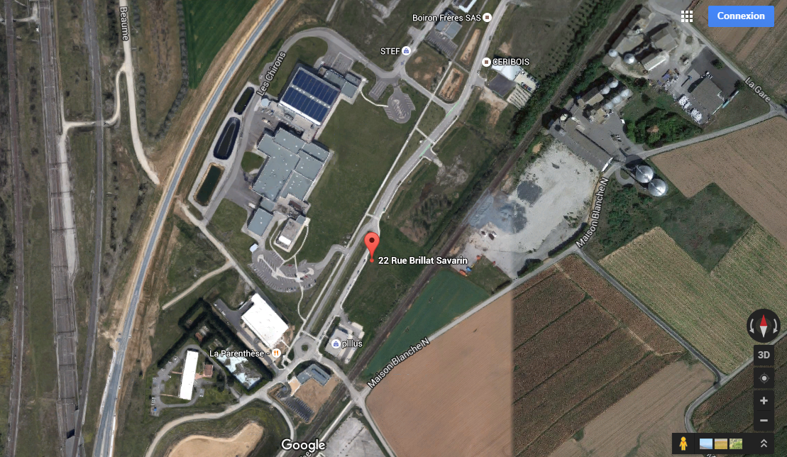
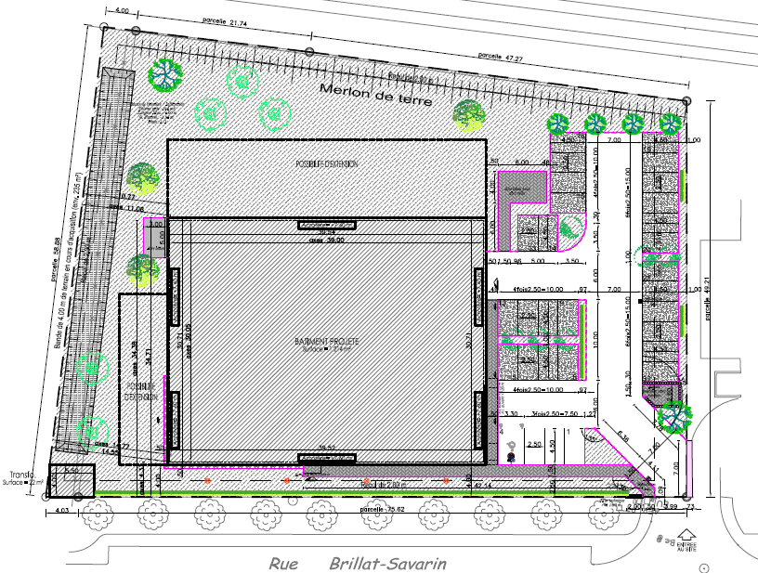
C’est dans le cadre d’un projet de construction d’un bâtiment d’activités et de bureaux que la société AREALIM (agence immobilière) a décidé d’investir. Le projet se situe à Châteauneuf-sur-Isère dans la Drome (26). Ce bâtiment de type industriel de 1214 m² est construit sur une parcelle d’environ 4000 m² dans une zone d’activités le long d’une voie ferrée
Figure 1 : Plan de masse
Figure 2 : Localisation de la société

BATIMENT PROJETE
EXTENSION
Bâtiment projeté
Actuellement, le bâtiment est loué à la société « SKF » filiale aéronautique du géant suédois du même nom. Cinquante personnes travaillent dans les domaines des roulements, des composites et de leurs conditions d’usage qui équiperont les futurs avions et hélicoptères. L’entreprise bénéficie d’une localisation idéale à équidistance de ses principaux clients Airbus (Toulouse), Safran (Paris), Agusta et GE-Avia (Italie).
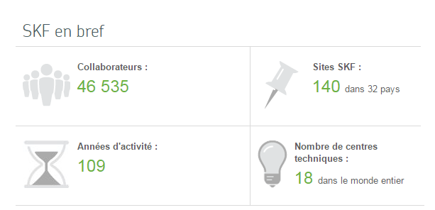
Figure 3 : La société SKF en quelques chiffres

La société LCR
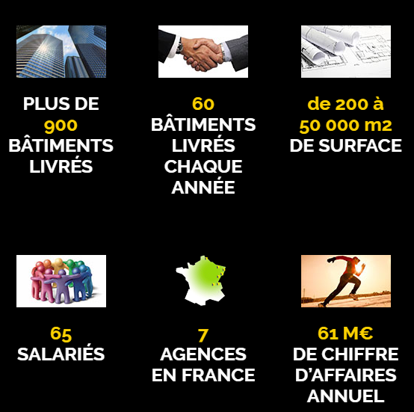
Promoteur, constructeur, LCR est l’un des premiers contractants généraux français. Le groupe, à travers ses agences, est un interlocuteur unique. Il imagine et réalise la construction clés en main de projets immobiliers d’entreprise, dans le respect de l’environnement.
La société LCR réalise des projets de différents types : immeubles tertiaires, locaux d’activité, transport et logistique, sites industriels ou réhabilitations.
Figure 4 : La société LCR en quelques chiffres

Définition de la structure du projet

Structure du bâtiment
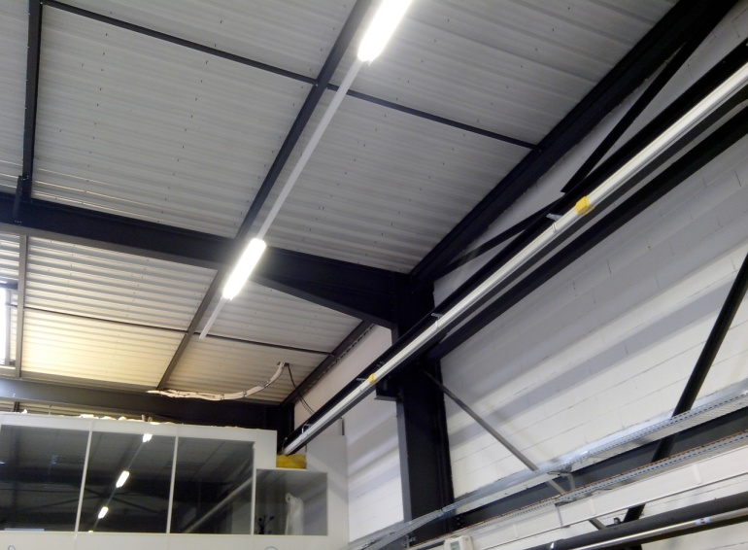
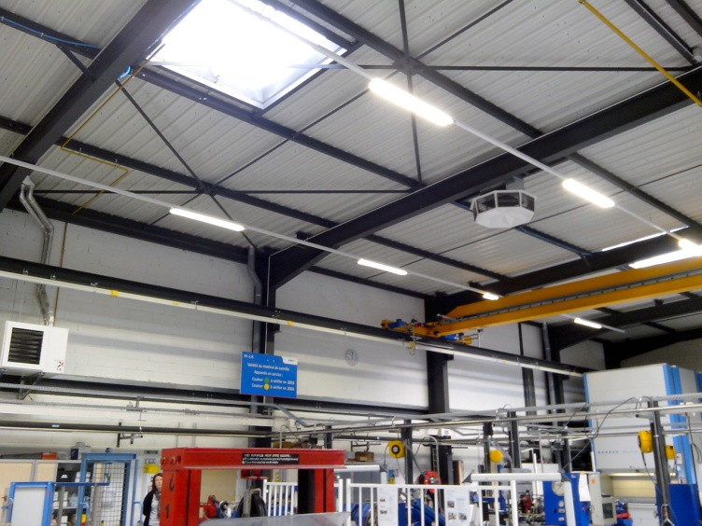
Le bâtiment est composé d’une zone atelier et d’une zone bureau répartie sur 2 étages (RdC, R+1). Le bâtiment a pour dimensions : 30,71 m x 39,54 m x 7,60 m ht. Les deux zones sont réalisées avec une ossature métallique comprenant chacune 8 portiques (atelier : portée portique : 20,3 m, bureaux : portée portique : 9,96 m).
Figure 5 : Photos de la structure métallique de la zone "atelier"
(Voir annexes « Plans d’architectures » et « Plans de constructions métalliques »)
Autres :

- Escalier métallique (atelier)
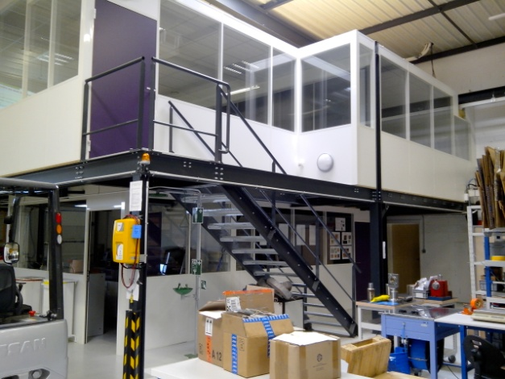
- Escalier béton (bureau)
Figure 6 : Mezzanine avec plancher collaborant et escalier métallique (photo gauche), Pont roulant (photo de droite)
- Plancher à bac collaborant
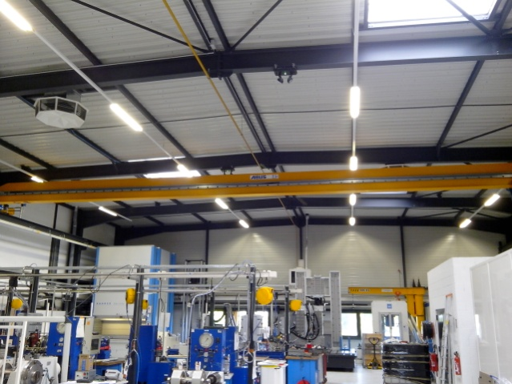
- Pont roulant (atelier)

Enveloppe du bâtiment
Les façades du projet sont peu communes, en effet une multitude de solutions de bardage sur ossature métallique sont représentées sur ce projet :

- Panneaux composites
- Bardage double peau pose verticale
- Bardage double peau pose horizontale
- Bardage double peau avec lame
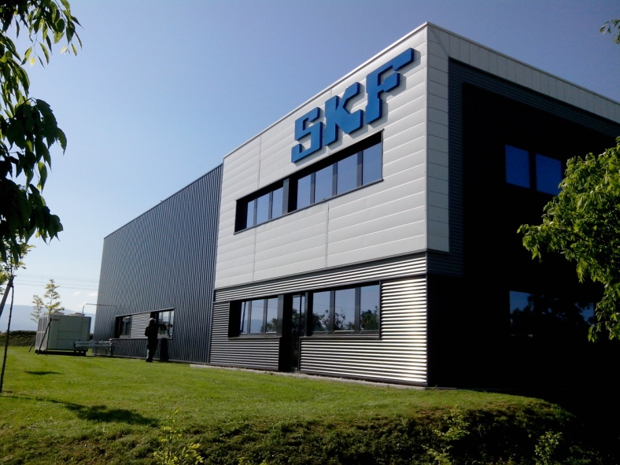
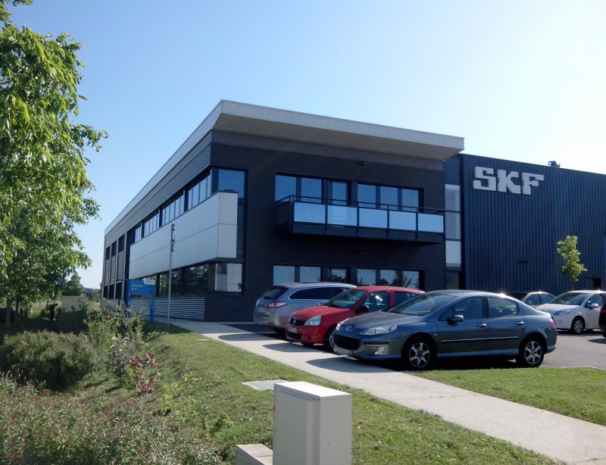
Figure 7 : Façades du bâtiment

Analyse technique et scientifique
Le projet étudié présente plusieurs particularités intéressantes à exploiter lors de séquences pédagogiques que soit pour des élèves pré-bac ou post-bac. La séquence étudiée dans la suite du dossier portera sur l’étude de la poutre de roulement du pont roulant du bâtiment industriel. Dans cette deuxième partie nous nous attacherons aux différentes sollicitations induites à cette poutre avant de réaliser les différentes vérifications nécessaires au bon dimensionnement de celle-ci.
Différentes normes vont cadrer notre étude :
- Eurocode 0 – Base de calcul des structures
- Eurocode 1 — E1_Actions sur les structures — Partie 3 : Actions induites par les appareils de levage et les machines
- L’Eurocode 3 : E3_Calcul des structures en acier – Partie 6 : Chemin de roulement

Un logiciel spécifique au dimensionnement des poutres de roulement sera utilisé pour la partie sur la vérification de la section : Trial Dlubal CRANEWAY 8.08 :
- Vérification de contrainte pour les poutres et les soudures
- Analyse du comportement de fatigue et la vérification à la fatigue des rails de roulement et des soudures
- Analyse de déformation
- Vérification de flambement
- Analyse de stabilité pour le déversement selon l'analyse de second ordre pour le flambement par torsion

Contexte de l’étude
Pour des besoins de manutention la société SKF souhaite mettre en place un pont roulant dans la zone « atelier » de son bâtiment. Ce pont roulant devra répondre à différentes exigences :
- Hauteur sous crochet : 4,85 m
- Portée : 20 m
- Capacité portante : 2 tonnes
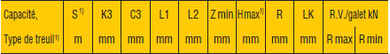
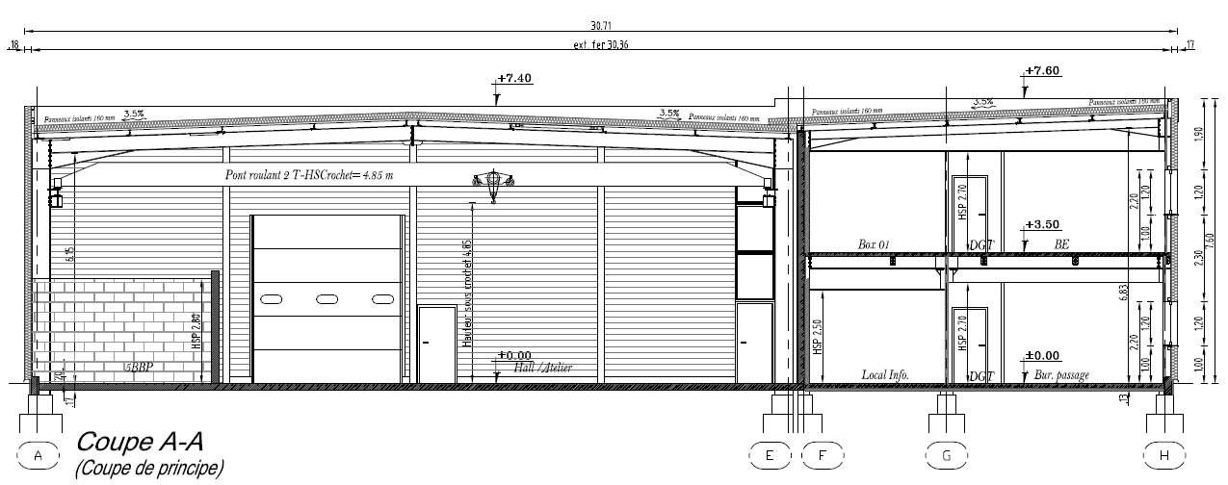
- Longueur du chemin de roulement : 35 m
Figure 8 : Coupe AA zone "atelier"
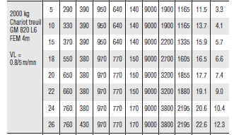
Pour répondre à ces différentes exigences le bureau d’étude a choisi un pont roulant de la société « ABUS »
Tableau 1 : Caractéristiques du pont roulant Version A

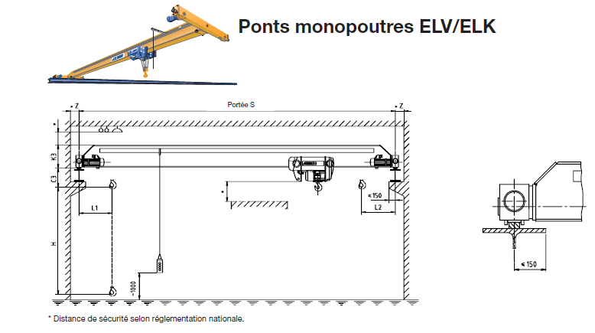
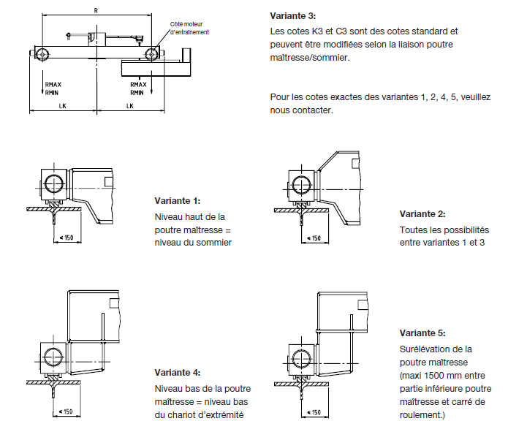
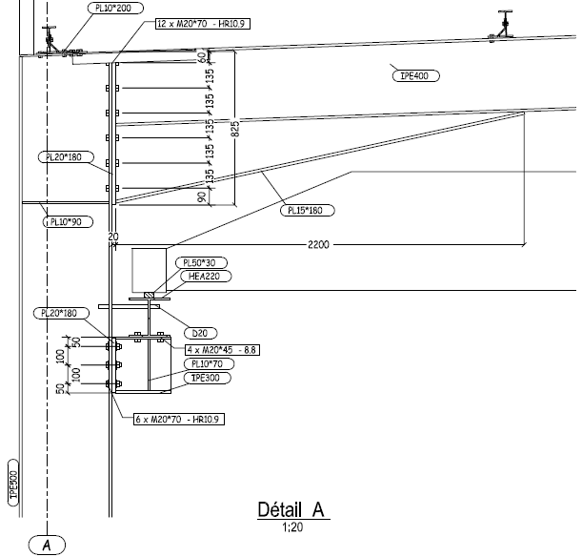
Après dimensionnement par le bureau d’étude, la société a mise en place la solution ci-dessous pour répondre aux différentes sollicitations. Le pont roulant sera donc supporté par une poutre de roulement en HEA 220.
Figure 10 : Détail A Poutre de roulement
Figure 9 : Détail du pont roulant

La société SKF avait demandé une variante sur la mise en place du pont roulant. Elle souhaitait étudier une option avec un pont roulant de type Bipoutres pouvant supporter une charge de 5 Tonnes. Dans cette partie nous allons donc étudier la variante demandée par la société SKF en se restreignant uniquement au dimensionnement de la poutre de roulement vis-à-vis des nouvelles sollicitations. Bien entendu, la structure complète du bâtiment doit être revue en cas de changement de variante. Cependant, étant donné que sur la séquence étudiée lors de la prochaine partie du dossier nous nous intéresserons uniquement à cette poutre pour des raisons de simplification, j’ai décidé de me focaliser aussi dans cette partie uniquement sur ce dimensionnement.

Sollicitations de la poutre de roulement

Hypothèses
Les hypothèses précédentes sont conservées sauf la capacité portante du pont roulant qui est passe de 2 tonnes à 5 tonnes.
- Hauteur sous crochet : 4,85 m
- Portée : 20 m
- Capacité portante : 5 tonnes
- Longueur du chemin de roulement : 35 m

Caractéristiques du pont roulant
Le choix du pont roulant c’est porté sur un pont de type bipoutres ZLK
Tableau 2 : Caractéristiques du pont roulant Version 2
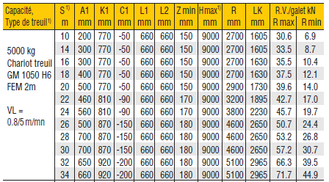
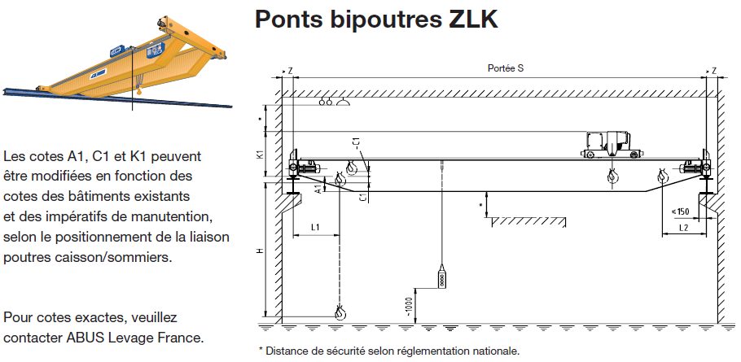
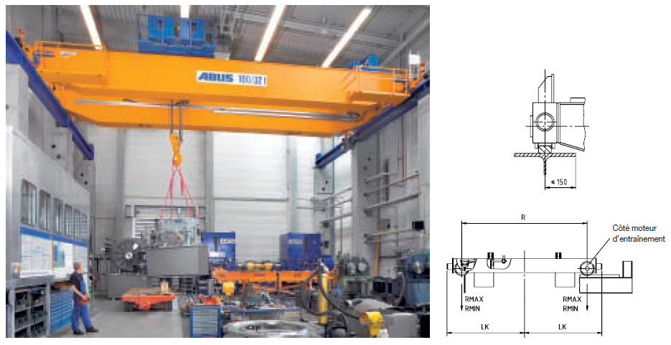
Figure 11 : Détail pont roulant variante 2

Charges verticales sur la poutre de roulement

Définitions :
Poids propre de l'appareil de levage Qc : Poids propre de tous les éléments fixes et mobiles, y compris les équipements mécaniques et électriques de la structure de l'appareil de levage, à l'exclusion toutefois de l’accessoire de levage et d'une partie des câbles ou chaînes du palan suspendu mus par la structure de l'appareil de levage, voir Figure 12.
Masse à lever Qh : Elle est égale au total de la charge utile et du poids propre de l'accessoire de levage et d'une partie des câbles ou chaînes du palan suspendu mus par la structure de l'appareil de levage, voir Figure 12.
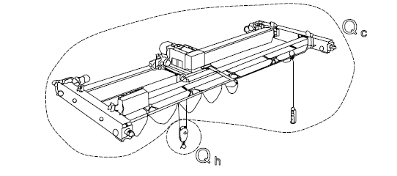
Figure 12 : Définition de la masse à lever et du poids propre d'un appareil de levage [EC1.3]
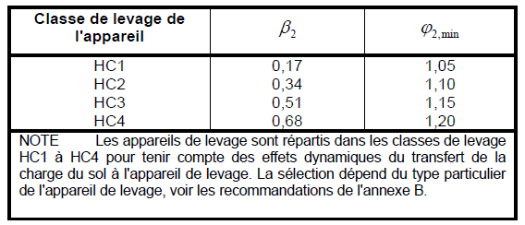
Tableau 3 : Classe de levage de l'appareil [EC1.3]
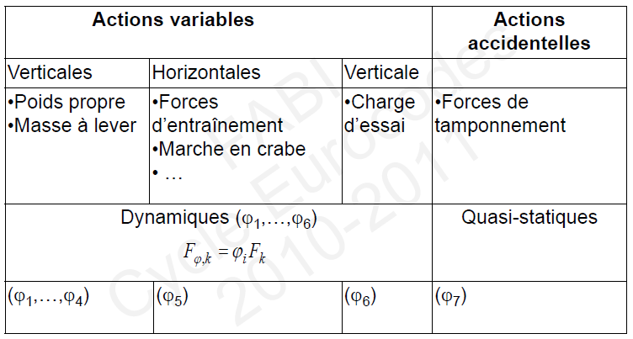
Classification des actions
Tableau 4 : Classification des actions [EC1.3]

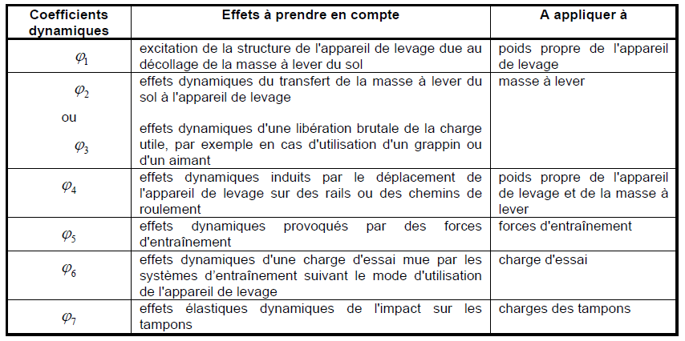
Coefficient dynamique : Coefficient qui représente le rapport entre la réponse dynamique et la réponse statique
Tableau 5 : Définitions des coefficients dynamiques [EC1.3]

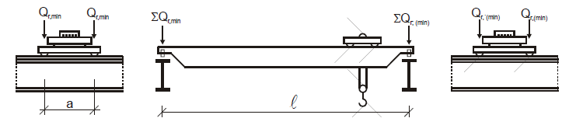
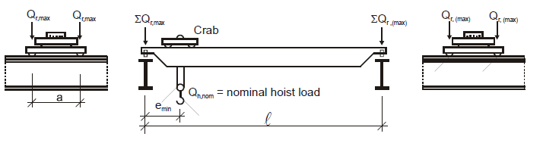
Charges verticales
Figure 14 : Position de l'appareil de levage à vide pour obtenir le chargement minimal de la poutre de roulement [EC1.3]
Figure 13 : Position de l'appareil de levage en charge pour obtenir le chargement maximal de la poutre de roulement [EC1.3]
Où :
- Q_{r,max} est la charge maximale par galet de l'appareil de levage en charge
- Q_{r(max)} est la charge d'accompagnement par galet de l'appareil de levage en charge
- ΣQ_{r,max} est la somme des charges maximales Q_{r,max} par chemin de roulement de l'appareil de levage en charge
- ΣQ_{r,(max)} est la somme des charges maximales d'accompagnement Q_{r,(max)} par chemin de roulement de l'appareil de levage en charge
- Q_{r,min} est la charge minimale par galet de l'appareil de levage à vide
- Q_{r,(min)} est la charge d'accompagnement par galet de l'appareil de levage à vide
- ΣQ_{r,min} est la somme des charges minimales Q_{r,min} par chemin de roulement de l'appareil de levage à vide
- ΣQ_{r,(min)} est la somme des charges minimales d'accompagnement Q_{r,(min)} par chemin de roulement de l'appareil de levage à vide
- Q_{h,nom} est la masse à lever nominale

Calcul des charges verticales
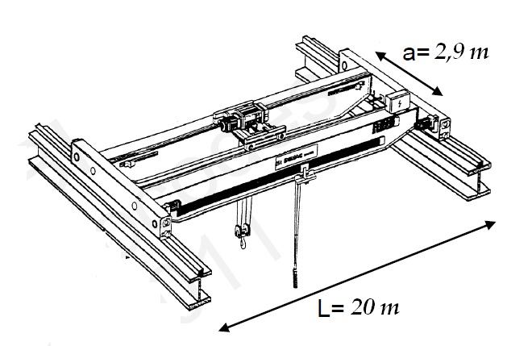
- L (portée) = 20 m
- Q_{h} (capacité portante) = 5 tonnes = 50 kN
- Q_{c1} (poids propre du pont roulant) = 40 kN
- Q_{c2} (poids propre du chariot) = 8,4 kN
- Classe de levage : HC3
- a (écartement des galets) = 2,9 m
- e_{min} = 0,66 m
- $φ_{1}=1,1$ (Voir annexe 11 pour les valeurs des coefficients)
- $φ_{2}=1,2$(Voir annexe 11 pour les valeurs des coefficients)

  - Pont roulant chargé
$$\sum{Q_{r,max}= φ_{1}\left[\frac{Q_{c1}}{2}+Q_{c2}\left(\frac{l-e_{min}}{l}\right)\right]}+φ_{2}Q_{h}\left(\frac{l-e_{min}}{l}\right)$$
$$=1.1\left[\frac{40}{2}+8,4\left(\frac{20-0.66}{20}\right)\right]+1.2 ×50\left(\frac{20-0.66}{20}\right)$$
$$=88.96 kN$$
$$\sum{Q_{r,(max)}= φ_{1}\left[\frac{Q_{c1}}{2}+Q_{c2}\left(\frac{e_{min}}{l}\right)\right]}+φ_{2}Q_{h}\left(\frac{e_{min}}{l}\right)$$
$$=1.1\left[\frac{40}{2}+8,4\left(\frac{0.66}{20}\right)\right]+1.2 ×50\left(\frac{0.66}{20}\right)$$
$$=24.28 kN$$
$$Q_{r,max}= \frac{\sum{Q_{r,max}}}{2}=\frac{88.96}{2}=44.48 kN$$
$${Q(}_{r,max⁡})= \frac{\sum{Q_{(r,max)}}}{2}=\frac{24.28}{2}=12.14 kN$$
  - Pont roulant à vide

$$Q_{C1,φ,k}= 1.1 × 40=44 kN$$
$$Q_{C2,φ,k}= 1.1 × 8.4=9.24 kN$$

$$\sum{Q_{(r,min)⁡}}= \frac{1}{2} × \left(44+9.24\right)=26.62 kN => Q_{(r,min)}=13.31 kN$$
$$\sum{Q_{r,min}}= \frac{1}{2} × 44=22 kN => Q_{r,min}=11 kN$$

Charges horizontales sur la poutre de roulement
Il existe cinq types de forces horizontales induites par des ponts roulants

- Les forces horizontales produites par les accélérations ou décélération de l’appareil de levage lors de ses déplacements
- Les forces horizontales produites par les accélérations ou décélérations du chariot suspendu lors de ses déplacements sur la poutre du pont
- Les forces horizontales produites par la marche en crabe de l’appareil de levage
- Les forces de tamponnement liées aux déplacements de l’appareil de levage
- Les forces de tamponnement liées aux déplacements du chariot ou du chariot suspendu
On ne doit considérer qu’un seul des cinq types de forces horizontales dans un même groupe de composantes de charges simultanées des appareils de levage.

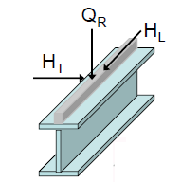
Les charges horizontales dues aux accélérations et décélérations
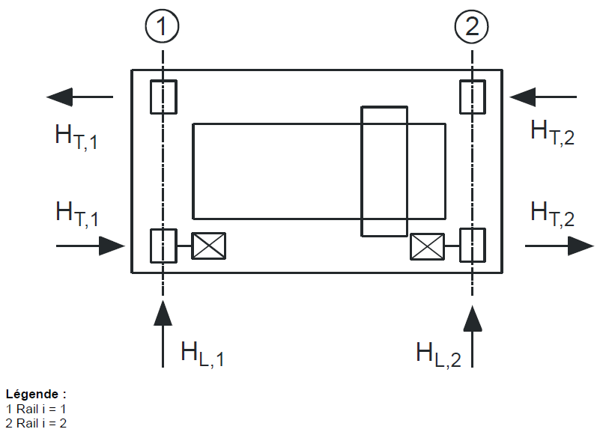
Figure 15 : Disposition des forces horizontales longitudinales et transversales exercées par les galets produites lors des accélérations et des décélérations [EC1.3]

  - Charges longitudinales
- $n_{r} :nombre de poutres de roulement=2$
- $K :Force d^{'}entrainement par galet$
- $φ_{5} :coefficient dynamique=1,5$
- $m_{v} :nombre de système d^{'}entrainement à un galet=2$
- $μ :Contact (acier/acier)=0,2$

$$\sum{Q_{r,min}^{*}}= m_{v} × Q_{r,min}=2 × 11=22 kN$$
$$K= K_{1}+ K_{2}= μ\sum{Q_{r,min}^{*}}=4,4 kN$$
$$H_{L,1}=H_{L,2}= φ_{5} ×\frac{K}{n_{r}}=1,5 × 4,4=6,6 kN$$

  - Charges transversales
- $K :Force d^{'}entrainement par galet$
- $φ_{5} :Coefficient dynamique=1,5$
- $a :L'espacement des roulements de guidage ou des flasques de galets porteurs$
- $l :Portée de la poutre du pont$
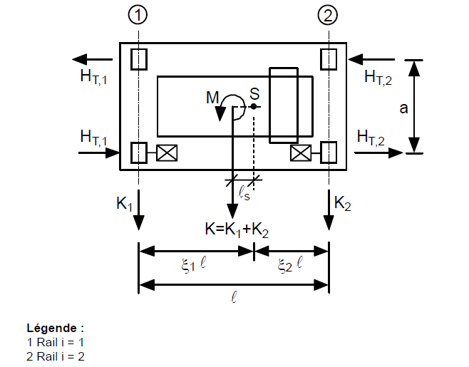
Figure 16 : Définition des forces transversales H_{T},i [EC1.3]
$$\sum{Q_{r}}= \sum{Q_{r,max}}+ \sum{Q_{r,(max)}}=76,47+21,93= 98,4 kN$$
$$ε_{1}= \frac{\sum{Q_{r,max}}}{\sum{Q_{r}}}=0,78$$
$$ε_{2}= {1- ε}_{1} =1-0,78=0,22$$
$$l_{s}= {( ε}_{1}-0,5) × l$$
$$=(0,78-0,5) × 20=5,6 m$$
$$M= K × l_{s} =4,4 × 5,6=24,24 kN.m$$

$$H_{t,2}= φ_{5} × ε_{2} × \frac{M}{a} =1,5 × 0,22 × \frac{24,24}{2,9}=2,76 kN$$
$$H_{t,1}= φ_{5} × ε_{1} × \frac{M}{a} =1,5 × 0,78 × \frac{24,24}{2,9}=9,78 kN$$

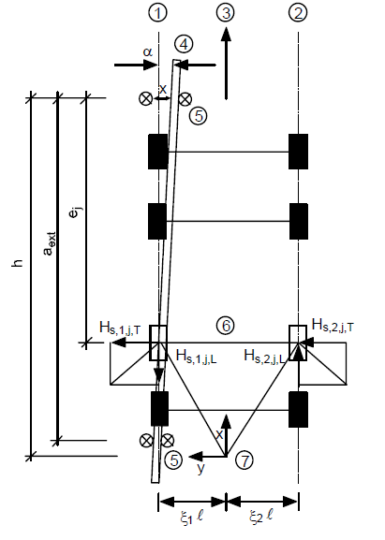
  - Charges horizontales H_{si} et force de guidage S dues à la marche en crabe de l’appareil de levage
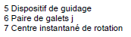
Figure 17 : Définition de l'angle $α$ et de la distance h [EC1.6]
- $f :Coefficient non positif$
- $λ :Coefficient de force$
- $i :Numéro du rail$
- $j :Numéro de la paire de galets$
- $k :Direction de la force$
- $α :Angle de marche en crabe$
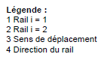
Il convient de choisir l'angle de marche en crabe α, dont la valeur devrait généralement être inférieure ou égale à 0,015 rad, en tenant compte de l'espace existant entre le dispositif de guidage et le rail ainsi que d'une variation dimensionnelle et d'une usure raisonnables des galets de l'appareil et des rails.
$$α= α_{F}+ α_{v}+ α_{0}$$
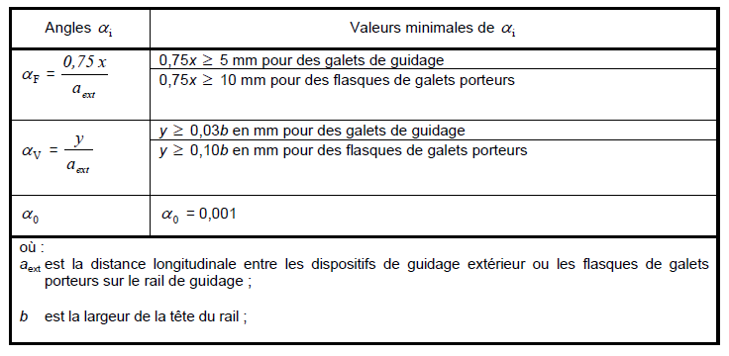
Tableau 6 : Définition de α_{F}, α_{V} et α₀

$$α_{F}= \frac{0,75 x}{a}= \frac{10}{2900}=0,0034 rad$$
$$α_{V}= \frac{y}{a}= \frac{0,1 ×50}{2900}=0,0017 rad$$
$$α_{F}= 0,001 rad$$
$$α= α_{F} × α_{v} × α_{0}=0,0034+0,0017+0,001=0,0061 rad<0,015$$
Ensuite, on peut obtenir le coefficient non positif « f » :
$$f= 0,3 \left(1-e^{-250 α}\right)=0,23≤0,3$$
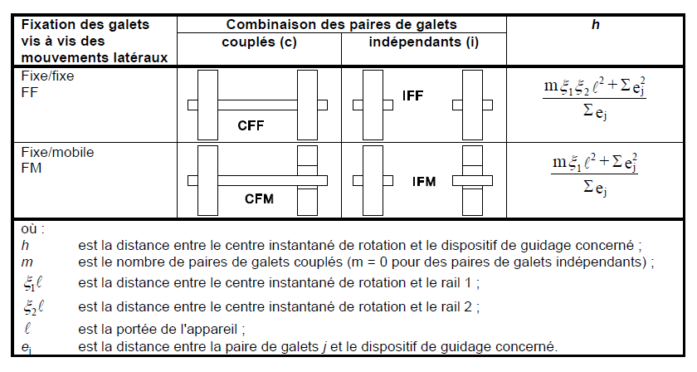
Calcul de la distance « h » (voir figure 17) :
Tableau 7 : Détermination de la distance h [EC1.3]
- $e_{1}=0 (pas de galet de guidage)$
- $e_{2} :a=2,9 m$
- $m=0 (galets indépendant)$
$$h= \frac{mε_{1}ε_{2}l^{2}+ \sum{e_{j}^{2}}}{\sum{e_{j}}}= \frac{0+2,9²}{2,9}=2,9 m$$
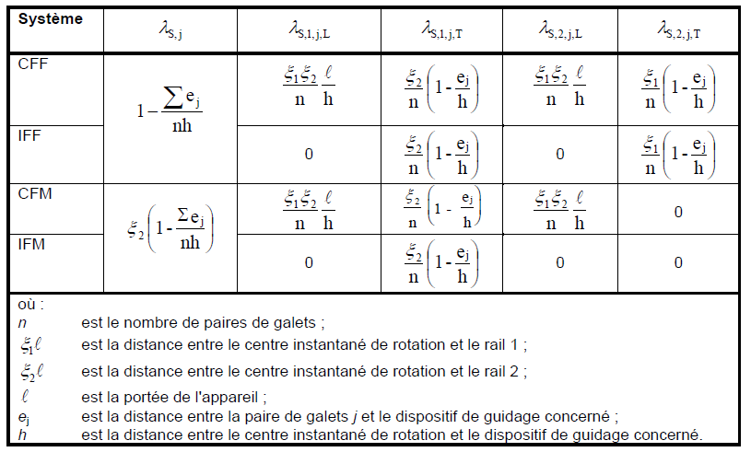
Calcul du coefficient de force λ :
Tableau 8 : Définition des valeurs de λ _{s,i,j,k} [EC1.3]
$$λ_{S,1,L}={ λ}_{S,2,L}= 0$$
$$λ_{S,1}= λ_{S,2 }=1- \frac{\sum{e_{j}}}{nh}=1- \frac{2,9}{2 ×2,9}=0,5$$
$$λ_{S,1,1,T}=\frac{ε_{2}}{n}\left(1- \frac{e_{1}}{h}\right)=\frac{0,22}{2}\left(1- \frac{0}{2,9}\right)=0,11$$
$$λ_{S,1,2,T}=\frac{ε_{2}}{n}\left(1- \frac{e_{2}}{h}\right)=\frac{0,22}{2}\left(1- \frac{2,9}{2,9}\right)=0$$
$$λ_{S,2,1,T}=\frac{ε_{1}}{n}\left(1- \frac{e_{1}}{h}\right)=\frac{0,78}{2}\left(1- \frac{0}{2,9}\right)=0,39$$
$$λ_{S,2,2,T}=\frac{ε_{1}}{n}\left(1- \frac{e_{2}}{h}\right)=\frac{0,78}{2}\left(1- \frac{2,9}{2,9}\right)=0$$
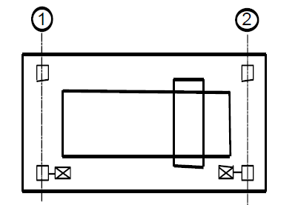
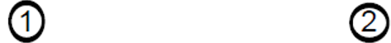
Calcul de H_{LI} (forces longitudinales) et de H_{TI} (forces transversales)
e₁ = 0 m
e₂ = a = 2,9 m
H_{s,2,1, T} = 8,83 kN
H_{s,1,1, T} = 2,49 kN
H_{s,2,2, T} = 0 kN
S = 11,32 kN
$$H_{S,1,j,L}=f × λ_{S,1,j,L} × \sum{Q_{r}}=0$$
$$H_{S,2,j,L}=f × λ_{S,2,j,L} × \sum{Q_{r}}=0$$
$$H_{S,1,j,T}=f × λ_{S,1,j,T} × \sum{Q_{r}}$$
$$H_{S,2,j,T}=f × λ_{S,2,j,T} × \sum{Q_{r}}$$
$$S=f × λ_{S,j} × \sum{Q_{r}}$$
H_{s,1,2, T} = 0 kN
Figure 18 : Récapitulatif des charges dues à la marche en crabes de l'appareil de levage

Force horizontale due a l'accélération ou la décélération du chariot
La force horizontale H_{T,3} produite par l'accélération ou la décélération du chariot peut être supposée couverte par la force horizontale H_{B,2}

Force de tamponnement liée au déplacement de l'appareil de levage
Lorsque des tampons sont utilisés, les forces exercées sur la structure porteuse de l'appareil de levage du fait de la collision avec les tampons doivent être calculées à partir de l'énergie cinétique de tous les éléments de l'appareil de levage se déplaçant à une vitesse comprise entre 0,7 et 1,0 fois la vitesse nominale. Les forces de tamponnement, multipliées par ϕ₇, pour tenir compte des effets dynamiques, peuvent être calculées de la façon suivante, à partir des masses concernées et des caractéristiques des tampons
- ϕ₇ coefficient dynamique : 1,25
- V₁ est égal à 70 % de la vitesse de déplacement longitudinale [m/s] : 0,5 m/s
- m_{c} est la masse de l'appareil de levage et la masse à lever [kg] : 58400 N
- S_{B} est la constante de raideur du tampon [N/m] : 400 N/m

$$H_{B,1}= φ_{7} × V_{1} × \sqrt{m_{c}S_{b}}=1,25 × 0,5 ×\sqrt{58400 ×400}=3,0 kN$$

Force de tamponnement liée aux déplacements du chariot
Sous réserve que la charge utile soit libre de se balancer, la charge horizontale H_{B,2} représentant les forces de tamponnement liées au déplacement du chariot peut être prise égale à 10 % de la somme de la masse à lever et du poids du chariot. Dans les autres cas, il convient de déterminer la force de tamponnement comme pour le déplacement de l'appareil de levage.
$$H_{B,2}=0,1 × \left(Q_{h}+ Q_{c2}\right)=0,1 × \left(50+8,4\right)=5,84 kN$$

Résumé des charges
(Voir annexe 10 pour les groupements de charges)
 |  |  | Etats Limites Ultimes
Groupes de charges |  |  | 1 | 2 | 3 | 4 | 5 | 6
Coefficients dynamiques |  |  | $$φ_{1}=1,10$$  $$φ_{2}=1,20$$  $$φ_{5}=1,50$$ | $$φ_{1}=1,10$$  $$φ_{3}=1,00$$  $$φ_{5}=1,50$$ | $$φ_{1}=1,00$$  $$φ_{5}=1,50$$ | $$φ_{4}=1,00$$  $$φ_{5}=1,50$$ | $$φ_{4}=1,00$$ | $$φ_{4}=1,00$$
Charges verticales (kN) | Poids propre de l’appareil | Qr(min) | 13,31 | 13,31 | 12,10 | 12,10 | 12,10 | 12,10
Charges verticales (kN) | Poids propre de l’appareil | Qrmin | 11,00 | 11,00 | 10,00 | 10,00 | 10,00 | 10,00
Charges verticales (kN) | Poids propre de l’appareil et de la masse à levée | Qr(max) | 12,14 | 12,14 | - | 11,00 | 11,00 | 11,00
Charges verticales (kN) | Poids propre de l’appareil et de la masse à levée | Qrmax | 44,84 | 44,84 | - | 40,44 | 40,44 | 40,44
Charges horizontales  (kN) | Accélération de l’appareil de levage | H_{L1} | 6,60 | 6,60 | 6,60 | 6,60 | - | -
Charges horizontales  (kN) | Accélération de l’appareil de levage | H_{L2} | 6,60 | 6,60 | 6,60 | 6,60 | - | -
Charges horizontales  (kN) | Accélération de l’appareil de levage | H_{T1} | 9,78 | 9,78 | 9,78 | 9,78 | - | -
Charges horizontales  (kN) | Accélération de l’appareil de levage | H_{T2} | 2,76 | 2,76 | 2,76 | 2,76 | - | -
Charges horizontales  (kN) | Mise en crabe | H_{S1L} | - | - | - | - | 0 | -
Charges horizontales  (kN) | Mise en crabe | H_{S2L} | - | - | - | - | 0 | -
Charges horizontales  (kN) | Mise en crabe | H_{S1T} | - | - | - | - | 2,49 | -
Charges horizontales  (kN) | Mise en crabe | H_{S2T} | - | - | - | - | 8,83 | -
Charges horizontales  (kN) | Accélération du chariot | H_{T3} | - | - | - | - | - | 5,84
Tableau 9 : Résumé des charges

Vérification de la poutre de roulement

Effets des charges de pont roulant
Il convient de prendre en compte dans le calcul des poutres de roulement de ponts roulants les sollicitations suivantes provoquées par les charges de pont roulant :
- Flexion biaxiale provoquée par les actions verticales et les actions horizontales transversales
- Traction ou compression axiale provoquée par les actions horizontales longitudinales
- Torsion provoquée par les excentrements des actions verticales et des actions horizontales transversales, par rapport au centre de torsion de la section transversale de la poutre
- Efforts tranchants horizontaux et verticaux provoqués par les actions verticales et les actions horizontales transversales

Il convient aussi de prendre en compte les contraintes locales suivantes, provoquées par l'application des charges des galets par l'intermédiaire de la semelle supérieure, dans la vérification de la résistance statique des poutres de roulement de ponts roulants :
- Contraintes de compression locales exercées dans l'âme
- Contraintes de cisaillement locales exercées dans les soudures d'assemblage de la semelle supérieure et de l'âme.

Vérifications aux états limites ultimes
- Résistance des sections transversales
- Déversement
- Résistance de l’âme aux charges des galets
- Résistance de la semelle inférieure aux charges des galets
- Flambement
- Eléments composés comprimés
- Voilement des plaques

Vérifications aux états limites de services
- Déformations
- Déplacements
- Fatigue
- Respiration d’âme
- Vibrations

Choix de la section
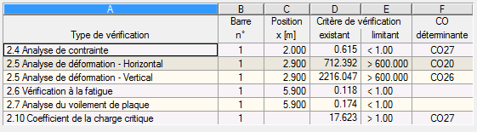
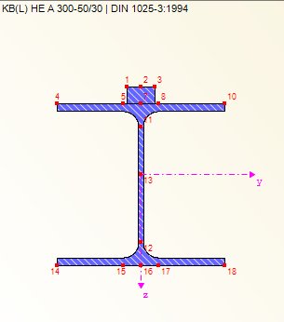
Deux possibilités s’offrent à nous pour dimensionner cette poutre de roulement. La plus simple est d’augmenter la section de celle-ci jusqu’à ce que tous les critères soient validés. C’est ce qui a été fait pour cette première analyse, les surcharges dues au nouveau pont roulant impliquent le passage d’un HEA 220 à un HEA 300 pour la nouvelle section de la poutre de roulement.
Figure 19 : Critères de Vérification de la section HEA 300 [Page Craneway]
Figure 20 : Section HEA 300 [Page Craneway]

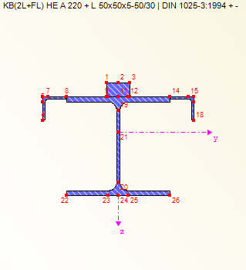
En revanche, si l’on regarde plus précisément les résultats on remarque que le critère dimensionnant est le critère de la flèche horizontale. Pour optimiser la section on peut donc augmenter sa faible inertie, en assemblant à la section HEA 220 déjà existante, 2 cornières sur la semelle supérieure de la poutre de roulement. (Voir figure 21)
Figure 21 : Section HEA 220 + 2 cornières 50x50x5 [Page Craneway]
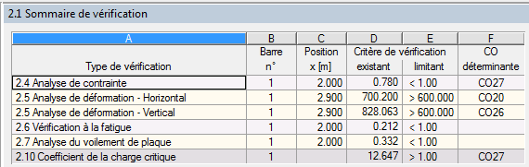
Figure 22 : Critères de Vérification de la section HEA 220 + 2 cornières [Page Craneway]

Les détails des hypothèses choisies pour le dimensionnement des poutres de roulement est disponible dans les annexes de 12, 13, 14 et 15.

Potentialités pédagogiques du dossier support

Potentialités du dossier
Formation | Thèmes | Description de l’activité
STI2D ETT | Comportement mécanique des matériaux | Identifier les différents paramètres influents le dimensionnement d’une poutre
STI2D ITEC | Mouvement des mécanismes | Etude des liaisons, trajectoire, vitesse accélération du système pont roulant
STI2D AC | Etude des structures | Etude de la structure en charpente métallique du bâtiment
STI2D EE | Approche fonctionnelle d’une chaine d’énergie | Etablir un graphe définissant le schéma fonctionnel de la chaîne d’énergie du pont roulant
STI2D SIN | Conception fonctionnelle d’un système local | Etude de la chaine d’informations sur le système du pont roulant
SSI | Comportement statique et dynamique des structures | Etude d’un bâtiment vis-à-vis des sollicitations dues aux séismes
BTS BAT | Equilibre d’un élément de structure | Etude d’un portique, d’une poutre, d’un poteau de la charpente métallique
BTS BAT | Enveloppes du bâtiment | Etude de l’enveloppe d’un bâtiment industriel (bardage, couverture…)
BTS BAT | Constitution des ouvrages  Structure porteuse | Etude de la structure porteuse d’un bâtiment industriel
BTS EC | Etude des actions mécaniques règlementaire | Identifier et évaluer les charges permanentes, variables et climatiques
BTS TP | Descente de charges | Dimensionnement d’un massif de fondation
BTS FED | Performance énergétique du bâtiment | Détermination des charges thermiques et hydriques d’une enveloppe ou d’une construction
Tableau 10 : Potentialité du dossier pédagogique

Contexte de la séquence détaillée
La séquence détaillée ci-dessous intervient dans la première année des élèves du bac STI2D. Elle fait partie de l’enseignement technologique transversal qui est commun aux quatre spécialités. Les séances ont été réalisées de façon à utiliser des techniques de pédagogie modernes combinées avec les TICE ; comme la pédagogie active, la classe inversée, les îlots bonifiés ou encore la carte mentale.
On considèrera pour la suite que les classes sont composées de 32 élèves en classe entière et donc 16 élèves en classe allégée. La dotation horaire globale implique 4h en en demi-groupe (2x2h) et 3h en classe entière. Les heures de classe entière privilégient les séances de structuration de connaissance, de travaux dirigés et de restitution des connaissances qui peuvent être suivi par des activités de remédiation le cas échéant. Lors des séances en demi groupe l’environnement nous permet de disposer 2 binômes par support pédagogique. Dans ce cas, il suffit d’alterner les phases théoriques et d’expérimentations pendant les activités.

Progression des 1ères STI2D en ETT
Progression 1ère STI2D ETT
Thème |  | Séquences |  | Durée | Compétences
0 | Introduction à la STI2D | S0.1 | Le Solar Impulse | 1 sem | CO1.1  CO2.1
1 | Le développement durable | S1.1 | Le développement durable | 2 sem | CO1.1  CO2.2
1 | Le développement durable | S1.2 | L’éco-conception | 1 sem | CO1.1  CO2.2
1 | Le développement durable | S1.3 | L’analyse de cycle de vie | 2 sem | CO1.1  CO2.2
2 | Vivre connecté | S2.1 | Codage - Information | 2 sem | CO4.1  CO4.2  CO4.3  CO4.4
2 | Vivre connecté | S2.2 | Logique combinatoire | 1 sem | CO4.1  CO4.2  CO4.3  CO4.4
2 | Vivre connecté | S2.3 | Les réseaux | 2 sem | CO4.1  CO4.2  CO4.3  CO4.4
3 | Approche fonctionnelle des systèmes | S3.1 | Chaine d’énergie et d’information | 4 sem | CO3.1  CO4.1  CO4.2  CO4.4  CO6.1
3 | Approche fonctionnelle des systèmes | S3.2 | Langage SYSML | 4 sem | CO3.1  CO4.1  CO4.2  CO4.4  CO6.1
4 | Comportement mécanique des matériaux | S4.1 | Classification des matériaux | 3 sem | CO1.1  CO4.4  CO6.3
4 | Comportement mécanique des matériaux | S4.2 | Comportement mécanique des matériaux | 3 sem | CO1.1  CO4.4  CO6.3
5 | Représentation du réel | S5.1 | Conception, Design, Croquis, Esquisse | 2 sem | CO6.1  CO6.2
6 | Comportement énergétique des systèmes | S6.1 | Les énergies électriques | 2 sem | CO1.1  CO4.4
6 | Comportement énergétique des systèmes | S6.2 | Les énergies mécaniques | 2 sem | CO1.1  CO4.4
7 | Transmission de l’énergie | S7.1 | Liaison et schéma cinématique | 2 sem | CO2.1  CO6.2
8 | Analyse globale des système | S8.1 | Projet Gîte 2.0 | 3 sem | Global
8 | Analyse globale des système | S8.2 | Devoir Commun | 1 sem | Global
Tableau 11 : Progression de la première année de l'enseignement technologique transversal

Présentation de la séquence
Tableau 12 : Présentation de la séquence 4 : Comportement mécanique des matériaux

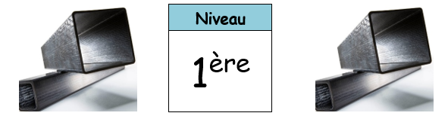
Déroulement de la séquence
Compétences visées
CO1.1. | Justifier les choix des matériaux, des structures d’un système et les énergies mises en œuvre dans une approche de développement durable
CO4.4 | Identifier et caractériser des solutions techniques relatives aux matériaux, à la structure, à l’énergie et aux informations (acquisition, traitement, transmission) d’un système
CO6.3 | Présenter et argumenter des démarches, des résultats, y compris dans une langue étrangère

Savoirs visés | Taxo
1.2.3 Utilisation des ressources raisonnée : Propriétés mécaniques des matériaux  2.3.2 Comportement des matériaux : Classification et typologie des matériaux – Mécaniques (élasticité, dureté, ductilité)  2.3.3 Comportement mécanique des systèmes : Sollicitations simples, contrainte, déformations, module de Young, limite élastique  3.1 Choix des matériaux | 2
Organisation
S | Classe Entière | Durée | 1 / 2 groupe | Durée
1 | Evaluation : Séquence 3 | 1h | Pédagogie active sur différents matériaux | 3h
1 | Correction / Remédiation : Séquence 3 | 1h | Pédagogie active sur différents matériaux | 3h
1 | Cours : Généralités sur les matériaux | 1h | Passage à l’oral | 1h
2 | Synthèse : Généralités matériaux | 1h | AP 1 | 2h
2 | TD en Ilot bonifiés | 2h | AP 2 | 2h
3 | Synthèse des AP | 2h | AP 3 | 2h
3 | Cours : Autres propriétés | 1h | AP 4 | 2h
4 | Evaluation : Séquence 4 | 1h | Activités Pratiques Séquence 5 | 4h
4 | Correction / Remédiation : Séquence 4 | 1h | Activités Pratiques Séquence 5 | 4h
4 | Cours Séquence 5 | 1h | Activités Pratiques Séquence 5 | 4h
Tableau 13 : Déroulement de la séquence 4 : Comportement mécanique des matériaux
Pédagogie en classe inversée : Capsules vidéo et questionnaires avant chaque AP et TD
Matériels
Système | Dossier | Logiciel | Accessoires
Banc d’essai de traction | Millau | Excel | Eprouvettes de matériaux différents
Banc d’essai de flexion | AREALIM | 3R | Poutres de matériaux et de sections différentes
Malette matériaux | Drone | Excel | Balance
Banc d’essai de frottement | Top chair | - | Plaque de différents matériaux - Lubrifiant

Méthodes pédagogiques

Pédagogie active
La pédagogie active ou pédagogie nouvelle est une méthode d’apprentissage qui renvoie à ce que l’on nomme l’apprentissage expérientiel, c’est-à-dire apprendre en faisant. C’est une démarche d’auto-socio-construction du savoir dans laquelle l’apprenant :
- doit provoquer une recherche du savoir ;
- doit trouver le sens des évènements ;
- doit structurer lui-même sa pensée : c’est le tâtonnement expérimental.
L’élève est actif par la création d’une situation d’apprentissage motivante tout en s’impliquant intellectuellement et affectivement.
L’idée de cette première séance d’activité est de faire construire le cours par les élèves. Disposés en binôme, les élèves auront 3h pour préparer une présentation orale avec support visuel sur le matériau de leur choix. L’enseignant devra fournir le cahier des charges des éléments qu’il souhaite voir dans la présentation, il peut aussi proposer une présentation d’un matériau en préambule de l’activité.
Cette pédagogie vise à donner à l’apprenant davantage d’autonomie en vue d’accroître sa motivation, sa créativité. Pour être fonctionnelles, cette méthode doit remplir 5 conditions :
- L’élève doit être engagé personnellement dans une action.
- L’élève doit se sentir concerné, impliqué.
- L’élève fait partie d’un groupe, ce qui implique un apprentissage de la vie sociale et du savoir-être.
- Le rôle de l’enseignant est de faciliter l’apprentissage.
- L’évaluation se veut une auto-évaluation individuelle ou de groupe.
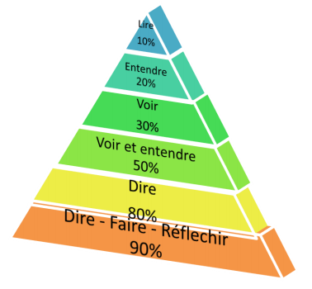
Des études ont montré que l’apprenant apprend mieux s’il est engagé personnellement dans une action. C’est pourquoi, la pédagogie active cherche à réaliser des situations où les élèves participent en découvrant par eux-mêmes la matière.
Figure 23 : Pourcentage des notions retenues suivant l'activité
Cette activité présente aussi l’avantage d’être une activité qui peut être réalisée en interdisciplinarité avec l’enseignant de physique-chimie. En effet, le référentiel des STI2D précise que le comportement physico-chimique des matériaux doit être abordé en physique chimie. Les élèves peuvent ainsi ajouter à leur présentation une partie en rapport avec leurs connaissances de physique chimie lors d’une séance avec leur enseignant attitré à cette discipline. Ainsi, lors du passage à oral des élèves les deux enseignants seront présents pour participer à la présentation des travaux réalisés.
Enfin, il est intéressant d’évaluer les élèves par compétences pour ce genre d’activité. Chaque élève se verra remettre une grille d’évaluation en début de séance (voir tableau 14), qui lui permettra de connaitre les différents critères pour valider ou non la compétence CO6.3 « Présenter et argumenter des démarches, des résultats y compris en langue étrangère ». Après leur passage les élèves pourront s’autoévaluer et se positionner sur chaque critère relatif à la compétence évaluée.

CRITERES | INDICATEURS | DESCRIPTEURS
CRITERES | INDICATEURS | Niveau 3 | Niveau 2 | Niveau 1 | Niveau 0
La présentation est claire et concise | Respect du temps (6 min) | >+ ou – 30 sec | <+ ou – 30 sec | < + ou – 1min | < + ou – 1,5min
La présentation est claire et concise | Etapes respectées | 4/4 | 3/4 | 2/4 | ¼ ou moins
La présentation est claire et concise | Distribution du temps de parole | Organisation répartie et fluide | Organisation répartie mais non fluide | Organisation mal répartie et non fluide | Aucune organisation
Le contenue de la présentation | Qualité du contenue | Présentation complète et sans erreur | Présentation profonde et peu d’erreur | Présentation profonde mais avec plusieurs erreurs | Contenue superficielle avec plusieurs erreurs
Le contenue de la présentation | Réponse aux questions | Réponses pertinentes (prise de recul) | Réponses justes mais superficielles | Quelques erreurs | Aucune réponse convenable
Le contenue de la présentation | Originalité du contenue (partie étude de cas) | Etude de cas très originale | Etude de cas intéressante | Etude de cas basique | Aucune étude de cas
La forme du support | Qualité du Support | Support visuel Attrayant et originale | Mise en forme simpliste | Aucune mise en forme | Pas de support
La forme du support | Orthographe et syntaxe | Parfait  (< 3) | Peu d’erreurs  (3 à 6) | Quelques erreurs  (7 à 10) | Trop d’erreur  (>10)
La forme du support | Esprit de synthèse | Aucune phrase insertion de schéma, organigramme média … | Ecriture synthétique et plusieurs schéma | Beaucoup de phrase mais au moins un schéma | Beaucoup de texte
La présentation orale | Gestuelle | Discours maitrisé et gestuelle de qualité | Discours maitrisé | Essaie de regarder l’auditoire | Lit sa feuille ou le PPT
La présentation orale | Communication | Fluide | Peu d’hésitations | Hésitations | Blancs
La présentation orale | Clarté de la voix | Débit et hauteur de voix maitrisée | Débit maitrisé mais une hauteur de voix à ajustée | Discours trop lent ou trop rapide | On ne l’entend pas
Tableau 14 : Grille d'évaluation de validation de la compétence CO6.3

La classe inversée
Le fonctionnement est le suivant : les élèves reçoivent des cours sous forme de ressources en ligne (ici des vidéos suivi d’un questionnaire) qu’ils vont pouvoir regarder avant chaque activité pratique. Cette pratique va nous permettre d’optimiser les séances pour libérer un maximum de temps en vue de faire des activités pratiques et des travaux dirigés.
Une semaine avant la séance d’activité, l’enseignant disposera un lien hypertexte dans le cahier de texte numérique de la classe, qui amènera l’élève sur le questionnaire lié à l’activité. Les questionnaires sont réalisés à l’aide de l’outil « Googleforms » (voir annexe 19). Cette plateforme permet d’incorporer au questionnaire la vidéo comprenant les notions de cours. Celle-ci doit être limitée à une durée de 5 minutes et le questionnaire à 5 ou 6 questions. Googleforms à l’avantage de pouvoir personnaliser les questions et les réponses du questionnaire (choix multiple, réponse courte, …), de rendre obligatoire les questions, mais il permet surtout d’analyser les résultats des élèves aux différentes questions. L’enseignant peut ainsi différencier sa pédagogie en fonction des binômes en fonction des résultats de ces derniers.
Les avantages de ce modèle sont multiples, mais le principal est la liberté qu’il procure. L’enseignant peut se dégager du temps pour discuter directement en tête-à-tête ou en petits groupes avec ses élèves. Il prend alors un rôle de tuteur, à leur coté et toujours disponible, ce qui lui permet de mieux les découvrir et de les comprendre. Il peut adapter son aide en fonction de chacun et son travail en devient plus efficace. C’est aussi plus gratifiant car les élèves le considèrent maintenant comme un pair toujours prêt à les aider plutôt que comme une figure autoritaire. Les relations sont donc plus détendues et les résultats scolaires s’en trouvent améliorés.
D’autre part, lorsqu’un élève regarde ses cours en vidéos, il peut mettre en pause à tout moment et revoir un passage autant de fois qu’il le souhaite pour être certain de l’avoir bien compris. Il peut aussi en profiter pour noter des questions qu’il posera ensuite au professeur en classe. A l’inverse, dans le modèle classique, peu d’élèves osent interrompre un cours et avouer qu’ils n’ont pas compris quelque chose, ils passent alors le reste de l’heure perdus car il leur manque un élément, et quand vient la fin du cours, le professeur n’a bien souvent plus de temps pour répondre aux questions.

Ilots Bonifiés (voir annexes 16 à 21)
Lors de cette séance, les élèves sont par groupes de 4 (8 groupes) réunis autour de plusieurs tables formant un îlot. Après une première phase de travail individuel sous forme de « questionnaire/vidéo » qui a lieu à la maison et en début de séance (voir paragraphe sur la classe inversée). Les élèves du même îlot se regroupent au cours de la séance pour composer sur le TD dirigé. Le questionnaire porte sur le thème de la vidéo vu à la maison et les questions du questionnaire sont reprises par le TD.
Ce dispositif engage les élèves à fournir un travail efficace entre pairs, en toute confiance. Il permet donc de révéler et de développer de nombreuses compétences et savoir-faire attendus voire exigés dans le monde du travail ou dans la vie de tous les jours (sociale, familiale, associative). Les élèves apprennent notamment à :
- Coopérer et débattre : Il favorise une grande entraide au sein de chaque groupe (îlot) ; et il apprend aux élèves à défendre leurs idées, leurs arguments.
- S´organiser, être méthodique et soigneux pour ne pas pénaliser le travail d´équipe. Le groupe doit aussi faire preuve d’autonomie et gérer les délais.
- Avoir un meilleur rythme de travail puisque que l´on compte essentiellement sur soi-même et ses pairs pour avancer dans les activités proposées, et plus sur la classe entière.
Ce dispositif peut être mis en place grâce à des règles claires et efficaces connues des élèves dès le départ, les conditions de travail sont fixées au sein d´un îlot et en classe entière. Ce système fonctionne avec des bonus par rapport à l´investissement demandé et fourni par l’îlot. Des petits contrats bien remplis aboutiront à des bonus et à une note finale d´activité. Le premier îlot arrivé à la note maximale de 20 stoppera la note d´activité en cours pour tous les autres îlots. A la fin de l’activité chaque table ou îlot fera les comptes des bonus obtenus et déduira les éventuels malus reçus pour manquements au contrat fixé au départ et connu de tous (ex : travail non rendu en temps et en heure, oubli de matériel, attitude irrespectueuse vis-à-vis des autres îlots, …).
Cette pratique permet une bien meilleure participation des élèves timides, réservés ou qui manquent de confiance en soi dans un système traditionnel. En tant que professeur nous sommes aussi plus disponible pour tous ses élèves. Il est plus facile, rapide et efficace de circuler au milieu des 6 ou 7 îlots pour cerner le type d´aide à apporter : un conseil individuel, pour un îlot complet ou finalement pour la classe entière, selon les besoins du moment. Enfin, les élèves développent des qualités et capacités attendues dans le monde du travail et leur future vie d´adulte : sens des responsabilités, dynamisme, confiance en soi, solidarité, esprit d´équipe, organisation, soin, respect d´autrui, esprit de synthèse, motivation, envie de réussir, respect et reconnaissance du travail de ses pairs, …

Fiche des règles
Rôle du capitaine et du secrétaire : Au démarrage de l’activité, le professeur désigne le capitaine du groupe et le secrétaire. Le rôle du secrétaire est d’écrire les réponses sur la feuille du groupe. Le capitaine appelle, en levant la main, le professeur pour lui formuler les réponses et/ou lui poser des questions. Seul le capitaine peut parler avec le professeur. Après chaque intervention, le professeur désigne un nouveau capitaine et secrétaire. Les interventions auprès du professeur sont limitées à 4.
Jokers et points : Chaque équipe a droit à 4 questions qui peuvent être posées au professeur. Attention, ces questions ne peuvent que servir à la bonne compréhension de la question. Le groupe peut demander un indice au professeur (coût de l’indice 0,5 point, limité à 4). Si une réponse donnée par un capitaine est fausse, il est possible pour l'équipe de se concerter et de reformuler une réponse (1 fois). Il est interdit de discuter entre équipe (1 point de malus). Tout rappel à l'ordre entraine 1 point malus pour l'élève concerné.
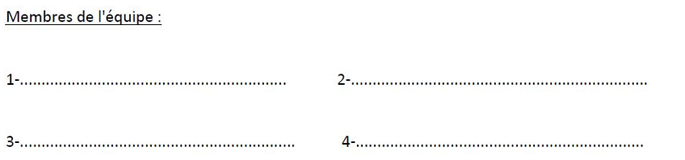
Questions | 1 | 2 | 3 | 4 | 5 | 6 | 7 | 8 | …
Points | 1 | 1 | 0,5 | 2 | 0,5 | 1 | 0,5 | 1 | …
Points gagnés

Questions posées |  |  |  | Interventions professeur |  |  |  | Capitaine/secrétaire |  |  |  | Indices
Figure 24 : Fiche de suivi des îlots

Les cartes mentales
La carte heuristique vient du grec ancien « eurisko » qui signifie « trouver ». On peut aussi utiliser sa traduction anglaise « mind map » ou la nommer « carte mentale ». Elle a pour objectif de présenter de façon imagée un fonctionnement mental, elle est donc une représentation de la pensée. La traduction de « mind map » par « carte heuristique » est due à la linguiste Hélène Trocmé- Fabre. Les deux mots de l’appellation « carte heuristique » souligne bien la double utilité de cet outil : il est à la fois un outil pour réfléchir, chercher des idées, les organiser mais aussi un support pour s’approprier les informations développées par la carte. Il s’agit donc bien de trouver comment construire une carte et aussi de trouver la logique du fonctionnement d’une carte déjà existante. Dans tous les cas, la carte appelle donc réflexion et (re)construction de la logique du document. Elle n’est donc pas une production anodine mais bien un outil propre à différents apprentissages pédagogiques.
Nous savons que l'apprentissage se fait en quatre étapes, de l'ignorance du sujet jusqu'à la maitrise complète du sujet ou de la compétence ; la carte mentale étant un outil organisationnel visuel et intuitif il est aisé de constater l'apport positif que celle-ci pourrait avoir dans le cadre de l'apprentissage d'une nouvelle compétence pour l'élève.
En phase de découverte du sujet (inconscient de mes incompétences), la carte mentale peut être un outil de visualisation notamment d'exemples ou de situations autour d'un même sujet. Elle peut également être un outil de brainstorming afin de mesurer la vision de chacun autour de ce nouveau sujet.
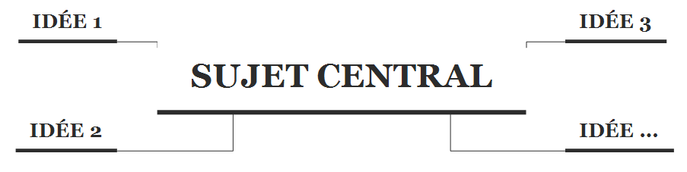
Figure 25 : Carte mentale pour le brainstorming ou la mise en situation
En phase de conscience de nos incompétences, nous l'élève devient conscient des difficultés à surmonter c'est donc une phase dite de démotivation, l'élève peut se dire que le chemin à parcourir est trop compliqué et baisser les bras. La mise en place d'une carte mentale représentant la nouvelle compétence à acquérir et la découpant en sous-étapes serait un outil visuel très approprié pour rassurer l'élève qui pourrait également compléter celle-ci en fonction du statut de chaque étape comme un tableau de bord ; il va voir que l'acquisition de cette nouvelle compétence complexe est en fait une succession de nouvelles étapes plus simples à franchir (cf. figure 26). Le chemin apparaissant ainsi plus lisible et moins complexe, l'élève se verra rassuré et motivé pour entamer sa route.
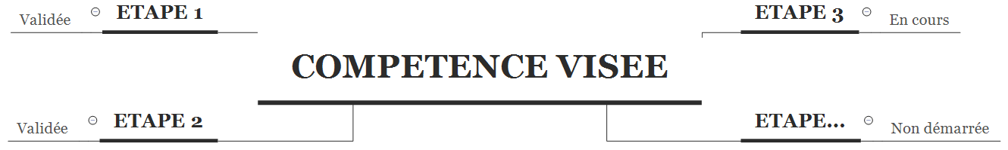
Figure 26 : Carte mentale tableau de bord.
En phase de travail, la structuration d'activité, de synthèses ou autre sous forme de carte mentale peut être très bénéfique pour l'élève surtout si celui-ci manque d'autonomie ou a du mal à se rendre compte du cheminement ou des concepts dans leur intégralité. C’est cette phase qui va faire l'objet de l’activité pratique développée dans le paragraphe suivant.
- Constats de la situation actuelle
Actuellement, les activités pratiques sont généralement organisées de manières classiques :
Figure 27 : Documents d’une activité pratique traditionnelle

Le tout sous format papier, ce qui pour une activité de 2h représente beaucoup de documents pour les élèves qui sont donc submergés par la masse d’informations données en début de séance.
- Inconvénients :
- Mise en route longue de l’activité
- Oublie de certains documents
- Manque de recul des élèves vis-à-vis de la problématique
- Abondance de papier imprimé (dont certains n’ont d’utilité que la séance d’activité)
- Problème de synthétisation des connaissances (l’élève ne sait plus ce qui doit retenir du TP à cause de l’abondance des documents)
- Manque d’autonomie des élèves

- La carte mentale comme solution ?
- Visualisation de l’activité de manière globale => lien avec la problématique
- Structuration de l’activité et des documents => Autonomie et Abondance de document
- Format numérique => Abondance de papier
- Aspect ludique => Sucite la curiosité des élèves
- Synthèse de l’activité en carte mentale pour structurer les informations importantes à retenir à la fin du l’activité pratique

- Carte mentale de l’activité pratique sur le dossier support AREALIM (figure 28)

- Problématique au centre
- Utilisation d’image et d’icone
- Partie ressources numériques
- Décomposition de l’activité en différentes parties

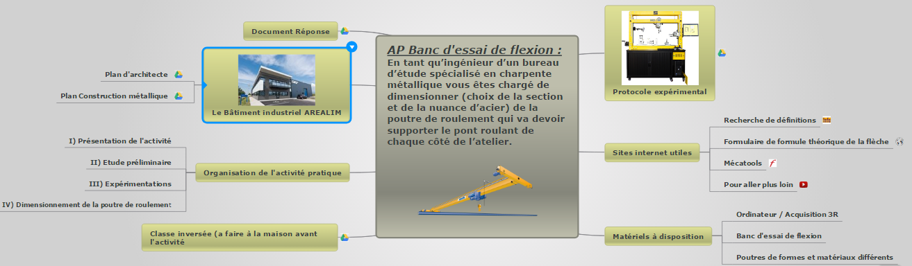
Figure 28 : Organisation de l’activité pratique « Banc d’essai de flexion » sous forme de carte mentale
Les cartes mentales trouvent peu à peu leur place dans l’enseignement. En effet, à l’heure où l’objectif est d’apporter un maximum de nouvelles pratiques innovantes et motivantes pour les élèves, on constate qu’elles s’intègrent parfaitement dans cette démarche.
Les cartes mentales mettent en avant un certain nombre d’apports non négligeables de la cartographie heuristique :
- Les cartes mentales permettent aux élèves de trouver un outil simple d’utilisation, favorisant des rendus clairs, sous forme de mots clefs et avec un aspect graphique donnant lieu à une structuration plus ciblée, souvent plus précise et intuitive.
- Elles s’intègrent parfaitement dans le développement du numérique plébiscité par les nouveaux programmes.
- Elles donnent un outil supplémentaire à l’enseignant pour varier ses supports de cours, ou permet aux élèves de diversifier leurs supports de travail.
- Son aspect synthétique et ludique a permis une plus grande autonomie des élèves, que ce soit en activité pratique, en travaux dirigés ou encore au sin d’une démarche de projet.

Je tiens tout de même souligner les effets très positifs observés au cours de la réalisation de ce dossier de travail, ce qui me motive à réitérer l’expérience « carte mentale » dans mes futures pratiques pédagogiques.
Je pense qu’il est possible d’imaginer d’autres domaines d’utilisations des cartes mentales comme dans la collaboration au sein d’une équipe pédagogique, afin de créer plus de lien entre les disciplines en favorisant les échanges et le regroupement d’idées innovantes. Où même en allant encore plus loin, et voir dans le future, la création de cahier numérique sous le format de carte mentale.

Séances développées

Travaux Dirigés en îlots bonifiés
Annexe 16 : TD Courbe de traction d’un matériau et masse volumique (version élève)
Annexe 17 : TD Courbe de traction d’un matériau et masse volumique (version professeur)
Annexe 18 : TD Courbe de traction d’un matériau et masse volumique (indices)
Annexe 19 : Questionnaire/Vidéo en classe inversée sur la traction
Annexe 20 : Synthèse traction
Annexe 21 : Fiche déroulement TD Courbe de traction d’un matériau et masse volumique

Activités Pratiques : Banc de flexion
Annexe 22 : AP Banc d’essai de flexion (version élève)
Annexe 23 : AP Banc d’essai de flexion (version professeur)
Annexe 24 : Protocole expérimental
Annexe 25 : Fiche déroulement AP Banc de flexion

ANNEXES :

Plan d’architecture
- Plan de masse
- Vue en plan RDC
- Vue en plan R+1
- Coupes
- Façades

Plan construction métallique
- Implantation
- Perspective
- Coupes
- Vue en plan

EUROCODES
- Groupes de charges
- Valeur des coefficients dynamiques

Logiciel CRANEWAY
- Disposition du pont roulant
- Disposition de la poutre de roulement
- Section de la poutre de roulement
- Chargement de la poutre de roulement

Documents séance îlots bonifiés
- TD Courbe de traction d’un matériau et masse volumique (version élève)
- TD Courbe de traction d’un matériau et masse volumique (version professeur)
- TD Courbe de traction d’un matériau et masse volumique (indices)
- Questionnaire/Vidéo en classe inversée sur la traction
- Synthèse traction
- Fiche déroulement TD Courbe de traction d’un matériau et masse volumique

Documents séance d’activité pratique
- AP Banc d’essai de flexion (version élève)
- AP Banc d’essai de flexion (version professeur)
- Protocole expérimental
- Fiche déroulement AP Banc de flexion

ANNEXE 1 : Plan de masse

ANNEXE 2 : Vue en plan RDC

ANNEXE 3 : Vue en plan R+1

ANNEXE 4 : Coupes

ANNEXE 5 : Façades

ANNEXE 6 : Implantations

ANNEXE 7 : Perspective

ANNEXE 8 : Coupes

ANNEXE 9 : Vue en plan

ANNEXE 10 et 11 : Groupes de charges

ANNEXE 11 : Valeur des coefficients dynamiques

ANNEXE 12 : Disposition du pont roulant

ANNEXE 13 : Disposition de la poutre de roulement

ANNEXE 14 : Section de la poutre de roulement

ANNEXE 15 : Chargement de la poutre de roulement

ANNEXE 16 : TD Courbe de traction d’un matériau et masse volumique (version élève)

ANNEXE 17 : TD Courbe de traction d’un matériau et masse volumique (version professeur)

ANNEXE 18 : TD Courbe de traction d’un matériau et masse volumique (indices)

ANNEXE 19 : Questionnaire/Vidéo en classe inversée sur la traction

ANNEXE 20 : Synthèse traction

ANNEXE 21 : Fiche déroulement TD Courbe de traction d’un matériau et masse volumique

ANNEXE 22 : AP Banc d’essai de flexion (version élève)

ANNEXE 23 : AP Banc d’essai de flexion (version professeur)

ANNEXE 24 : Protocole expérimental

ANNEXE 25 : Fiche déroulement AP Banc de flexion

